Лекція 3.3. Перепланування приміщень
План
- Характерні особливості перепланування
- Етапи та правила перепланування

1. Характерні особливості перепланування
Перепланування – це комплекс будівельних робіт, що проводяться в окремих приміщеннях будівлі при збереженні функціонального призначення об'єкта перепланування.
Перепланування приміщень при ремонті офісів і квартир дає унікальну можливість облаштувати простір таким чином, щоб він задовольняв всім вимогам до функціональності приміщень, піти від стандартних форм і додати індивідуальність дизайну, зробити все відповідно до свого смаку. Перепланування приміщень, найчастіше, це єдиний шанс піти від стандартних рішень, домогтися максимального комфорту.
Переобладнання – це улаштування в окремих квартирах багатоквартирних будинків індивідуального опалення та іншого інженерного обладнання, перенесення нагрівальних, сантехнічних і газових приладів, влаштування і переустаткування туалетів, ванних кімнат, вентиляційних каналів.
Реконструкція житлового будинку – перебудова житлового будинку з метою поліпшення умов проживання, експлуатації, зміни кількості житлових квартир, загальної і житлової площі тощо у зв'язку зі зміною геометричних розмірів, функціонального призначення приміщень, заміною окремих конструкцій, їх елементів, основних техніко-економічних показників приміщень житлового будинку шляхом їх перепланування та переобладнання, надбудови, вбудови, прибудови з одночасним приведенням таких показників відповідно до нормативно-технічних вимог.
Прибудова – вид реконструкції, при якій збільшується площа забудови житлового будинку шляхом створення нових приміщень, що безпосередньо прилягають до зовнішніх стін будинку.
Перепланування передбачає:
• установку, заміну або перенесення інженерних мереж, санітарно-технічного, електричного або іншого устаткування, що вимагає внесення змін в технічний паспорт житлового приміщення;
• перенесення і розбирання перегородок;
• перенесення і пристрій дверних прорізів;
• розукрупнення багатокімнатних квартир;
• пристрій додаткових кухонь і санвузлів, об'єднання санвузлів;
• розширення житлової площі за рахунок допоміжних приміщень;
• ліквідація темних кухонь і входів в кухні через квартири або житлові приміщення.
- зміни з боку вулиці.
Перепланування являє собою зміну конфігурації приміщення, а це вимагає внесення змін в технічний паспорт приміщення. Перепланування - це не тільки поліпшення житлових умов, але ще й довгострокова паперова тяганина, пов'язана з отриманням дозвільної документації.
Чинне законодавство забороняє робити перепланування квартири або будівлі без дотримання відповідного порядку. Більше того, таке перепланування може обернутися негативними наслідками для власника квартири, жителів сусідніх квартир або навіть сусідніх будинків, які можуть вимагати компенсації шкоди, завданої незаконними діями з перепланування.

2. Етапи та правила перепланування
Етапи перепланування:
- подача заяви на проведення перепланування в районну державну адміністрацію;
- розробка проекту перепланування;
- узгодження проекту перепланування з усіма відомствами і державною експертною установою;
- отримання дозволу на проведення робіт з перепланування з районної державної адміністрації;
- після проведення всіх робіт з перепланування – отримання акту прийому робіт від держкомісії;
- отримання нового техпаспорта.
Не потрібно оформляти узаконення перепланування в квартирах і багатоповерхових будинках в наступних випадках:
- перепланування, не пов'язане зі збільшенням або зменшенням житлової площі або додаткової площі, без порушення несучих конструкцій;
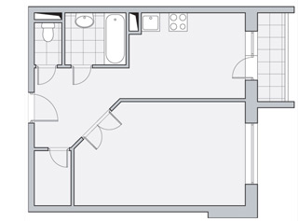
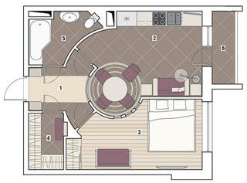
- збільшення житлової площі або додаткової площі за рахунок демонтування перегородок, комор, знесення печей, камінів, засклення балконів, лоджій, пристрої дверних прорізів у внутрішніх не несучих стінах.
Рис. 1. Перепланування однокімнатної квартири

Існують певні обмеження при переплануванні квартир, тому не можна:
- об'єднувати лоджії і балкони з приміщеннями квартир шляхом розбирання зовнішніх стін;
- переносити опалювальні прилади на лоджії та балкони;
- об'єднувати квартири по вертикалі з повним або частковим розбиранням міжповерхових перекриттів;
- збільшувати площу приміщень санітарних вузлів і ванних кімнат за рахунок жилих і допоміжних приміщень квартири;
- влаштовувати прорізи в несучих стінах без затвердженої в установленому порядку проектної документації;
- розбирати підготовку під підлогою на звукотеплоізоляційній основі при ремонті, що призводить до неприпустимого акустичного дискомфорту в квартирах, розміщених поверхом нижче;
- робити прибудови до перших поверхів багатоквартирних житлових будинків для веранд та господарських приміщень квартир;
- встановлювати кондиціонери і стільникові антени на фасадах житлових і громадських будівель, орієнтованих в бік вулиці.
Таким чином, не всі забаганки власника з приводу перепланування його квартири можуть бути здійснені.
Законом України передбачена адміністративна та кримінальна відповідальність за незаконне перепланування квартири. Крім того, власність з не узаконеним переплануванням не можна закласти в банк, продати, подарувати.
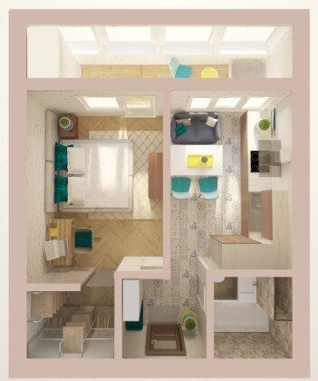
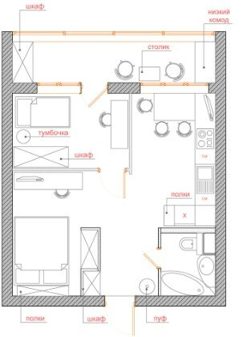
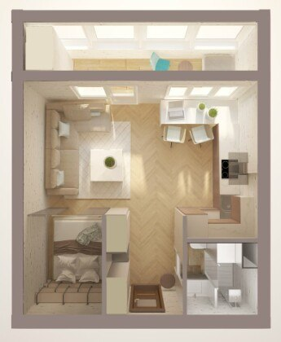

Рис. 2. Різні принципи перепланування

Правила перепланування
- Не можна розміщувати санвузол, туалет, ванну кімнату над кухнями або житловими кімнатами квартир, розташованих поверхом нижче. Розміщення туалету, ванни або душової у верхньому рівні над кухнею допускається тільки в дворівневих квартирах (де, якщо людина кого і заллєте, то тільки самого себе).
- Не допускається кріплення сантехприладів і трубопроводів безпосередньо до міжквартирних стін і перегородок, які огороджують житлові кімнати. Сантехприлади, трубопроводи не повинні бути біля стіни, яка відокремлює житлову кімнату від санвузла.
- Кухня не повинна розташовуватися над житловою кімнатою.
- Не можна зашивати, приховувати в недоступній ніші арматуру, прилади інженерних мереж будівлі та їх сполуки. До них має бути забезпечений доступ.
- Забороняється об'єднання вентиляційних каналів кухонь, туалетів, ванних кімнат, комор для продуктів з вент. Каналами, з приміщеннями з газовикористовуючим обладнанням та вент. каналами автостоянок.
- Нормована висота житлових приміщень повинна залишатися не нижче 2 м 50 см.
- Не варто намагатися збільшувати розміри віконних прорізів в житловому приміщенні.
- Такий вид перепланування як об'єднання балкона з кімнатою є дуже серйозним порушенням.
Отже, перепланування квартир - це один з основних етапів роботи над дизайн-проектом. Його мета - надати квартирі типового планування ті необхідні елементи, які вирішують завдання конкретної сім'ї. Перепланування завжди індивідуальне і служить потребам мешканців квартири.

Питання для самоконтролю
1. Що таке перепланування?
2. Що включає в себе перепланування?
3. Які існують обмеження при переплануванні?
4. Назвіть три з восьми правила перепланування.
5. Охарактеризуйте мету перепланування?

